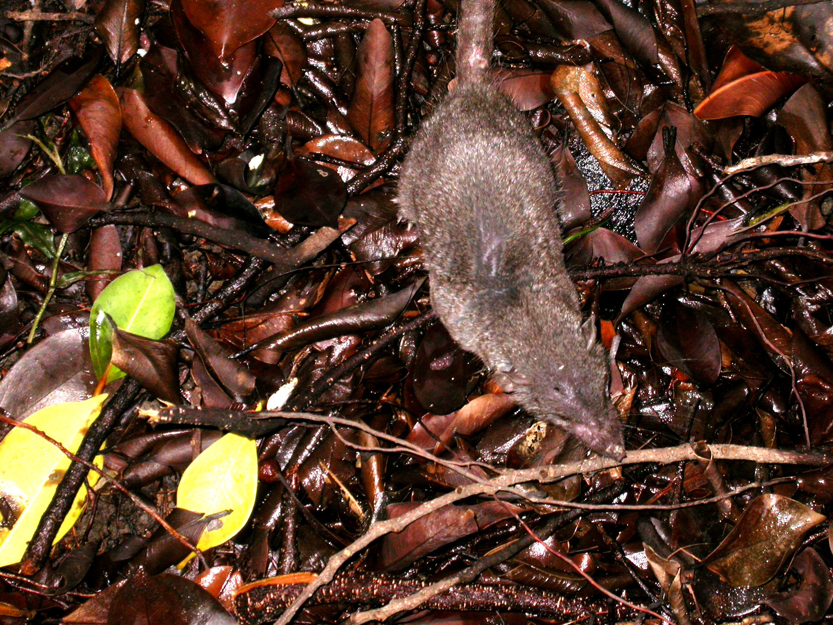
臭鼩、錢鼠
科 別：囓齒目尖鼠科
拉丁學名：Suncus murinus
英 文 名：House Shrew
四縣腔名：錢鼠(cien cù)、鼠(zit cù)
海陸腔名：錢鼠(cien chú)、鼠(zịt chú)
六堆地區名：錢鼠(cien cù)

